Form di registrazione utenti

Sommario
1 Introduzione 3
1.1 Informazioni sul progetto 3
1.2 Abstract 3
1.3 Scopo 3
2 Analisi 4
2.1 Analisi del dominio 4
2.2 Analisi e specifica dei requisiti 4
3 Pianificazione 7
3.1 Analisi dei mezzi 7
3.1.1 Software 8
3.1.2 Hardware 8
4 Progettazione 1
4.1 Design dell’architettura del sistema 1
4.2 Design delle interfacce 1
4.3 Tipo di dati 2
5 Implementazione 3
6 Test 5
6.1 Protocollo di test 5
6.2 Risultati test 7
7 Consuntivo 7
8 Conclusioni 8
8.1 Sviluppi futuri 8
8.2 Considerazioni personali 8
9 Bibliografia 8
9.1 Sitografia 8
10 Allegati 8

Introduzione

Informazioni sul progetto
Titolo del progetto: | Form di registrazione utenti
Alunno/a: | Nemanja Stojanovic
Classe: | I3AA
Anno scolastico: | 2018/19
Docente responsabile:  Durata del progetto: | Luca Muggiasca, Adriano Barchi, Francesco Mussi e Massimo Sartori  Dal 03.09.18 al 09.11.19

Abstract
We need a simple and fast system that allows the registration of a user through forms. All data will be saved in a CSV file. The site is created in the following language code: php, css and html. Before registering users, you must have a summary page in which you can check the information.

Scopo
Lo scopo del progetto è imparare a fare delle documentazioni con tutte le informazioni. Per fare ciò utilizziamo tutti gli argomenti trattati nei vari moduli. Il secondo scopo del progetto è quello di creare un sistema semplice e veloce che permetta la registrazione di un utente tramite dei form.

Analisi

Analisi del dominio
Il progetto consiste nel realizzare un sistema di registrazione dei utenti mediante l’uso di un form.

Analisi e specifica dei requisiti
ID | REQ-001
Nome | Pagina di benvenuto
Priorità | 1
Versione | 1.0
Note | -
Sub-ID | Requisito

001 | Si tratta di una applicazione WEB
002 | All’entrata del sito ci dovrà essere una pagina con un benvenuto
003 | Deve esserci un “tasto” “Registrati” che porta al form di registrazione

ID | REQ-002
Nome | Form di registrazione utenti
Priorità | 1
Versione | 1.0
Note | -
Sub-ID | Requisito

001 | Nel form ci saranno dei campi obbligatori contrassegnati con un asterisco e dei campi opzionali
002 | Deve esserci la casella di testo per il nome (obbligatorio)
003 | Deve esserci la casella di testo per il cognome (obbligatorio)
004 | Deve esserci un campo data per la data di nascita (obbligatorio)
005 | Deve esserci il campo per l’indirizzo (obbligatorio)
006 | Deve esserci un campo test composto da 4 posizione (caratteri e cifre) per il numero civico (Obbligatorio)
007 | Deve esserci la casella di testo per la citta(obbligatorio)
008 | Deve esserci un campo numerico composto da 5 cifre per il NAP (Obbligatorio)
009 | Implementare una select per il sesso dell’individuo (Obbligatorio)
010 | Deve esserci la casella di testo composta da solo cifre, spazi e/o trattini per il numero di telefono (Obbligatorio)
011 | Deve esserci la casella di testo per l’email con il controllo nel formato testo@testo.testo (obbligatorio)
012 | Deve esserci una casella di testo per l’Hobby (Non obbligatorio)
013 | Deve esserci una casella di testo per la Professione (Non obbligatoria)
014 | Deve esserci un bottone “Cancella” che azzererà tutti i campi
015 | Deve esserci un bottone “Avanti” che porterà ad una pagina con una tabella riassuntiva per controllo dei dati.

ID | REQ-003
Nome | Tabella riassuntiva
Priorità | 1
Versione | 1.0
Note | -
Sub-ID | Requisito

001 | Deve esserci un bottone “Correggi” che riporterà alla pagina di registrazione per permettere di modificare i dati
002 | Deve esserci un bottone “Registra” che andrà a scrivere i nuovi dati nei files di memorizzazione
003 | I dati devono essere tutti convalidati con una validazione implementata da noi
004 | Deve esserci un campo con la data e l’ora corrente della registrazione
005 | Ogni campo dovrà essere validato prima della registrazione
006 | Se i campi obbligatori non sono stati compilato non si può andare avanti
007 | Se le validazioni non sono andate a buon fine non si può andare avanti

ID | REQ-004
Nome | Salvare i dati
Priorità | 1
Versione | 1.0
Note | -
Sub-ID | Requisito

001 | I due files CSV saranno scritti nella cartella “Registrazioni” sotto la cartella principale del sito
002 | I dati saranno memorizzati in due file di testo in formato CSV
003 | Deve esserci un file con tutte le registrazioni che si chiamerà “Registrazioni_tutte.csv”
004 | Deve esserci un file con le registrazioni del giorno corrente “Registrazione_aaaa-mm-gg.csv”

ID | REQ-005
Nome | Pagina riassuntiva
Priorità | 1
Versione | 1.0
Note | -
Sub-ID | Requisito

001 | Deve esserci una pagina con i dati letti dal file “Registrazione_aaaa-mm-gg.csv”
002 | Deve esserci un bottone che porta alla Home del sito

Costi

Categoria | Dettaglio | Costo
Impiegato | 62 CHF/h (24 ore) | 1488

Spiegazione elementi tabella dei requisiti:

ID: identificativo univoco del requisito
Nome: breve descrizione del requisito
Priorità: indica l’importanza di un requisito nell’insieme del progetto, definita assieme al committente. Ad esempio poter disporre di report con colonne di colori diversi ha priorità minore rispetto al fatto di avere un database con gli elementi al suo interno. Solitamente si definiscono al massimo di 2-3 livelli di priorità.
Versione: indica la versione del requisito. Ogni modifica del requisito avrà una versione aggiornata.
Sulla documentazione apparirà solamente l’ultima versione, mentre le vecchie dovranno essere inserite nei diari.
Note: eventuali osservazioni importanti o riferimenti ad altri requisiti.
Sotto requisiti: elementi che compongono il requisito.

Pianificazione

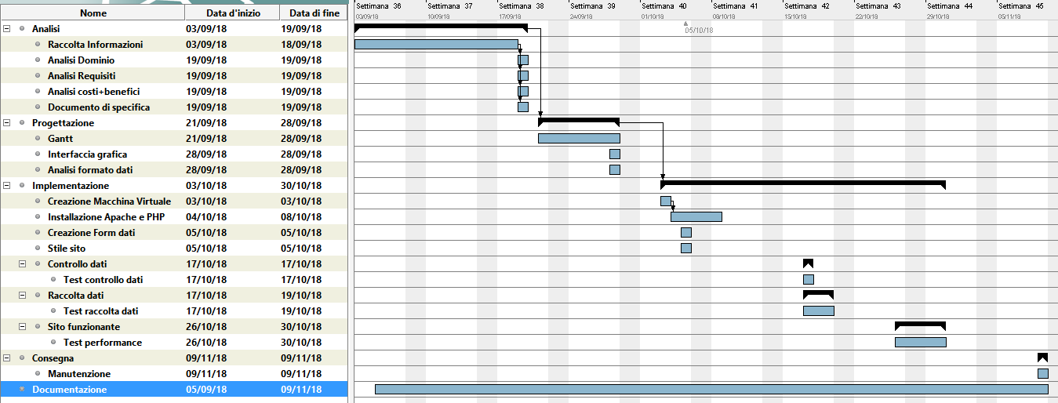
Figura 1: diagramma di Gantt.

Analisi dei mezzi
Per realizzare il progetto ho a disposizione un computer sul cui verrà creata una macchina virtuale e dove poi verrà poi inserito il sito.

Software
Nome | Versione | Commenti
VirtualBox | 5.1.14 | Tramite Virtual Box Posso avviare la mia Virtual Machine
VM Windows 10 | Windows 10 | Virtual Machine
Apache | 2.4.27 | Scelta in base alla versione del sito Infomaniak
PHP | 7.0.24 | Scelta in base alla versione di Apache
Mozilla Firefox | 56.0 | Ho scelto questo Browser perché lo ritengo più comodo di altri
Sublime Text | 2.0.2 | Per creare il sito ho scelto questo programma per questioni di abitudine

Hardware
Per il progetto è stato utilizzato il PC personale. Sul PC viene creata una macchina virtuale con su Windows 10 e ciò viene fatto grazie a Virtual Box. Per creare il sito e per sviluppare il progetto, viene richiesto di creare questa macchina virtuale.

Progettazione

Design dell’architettura del sistema
Ho creato un diagramma di flussi per potermi basare su di esso per non dimenticare dei passaggi che devono essere svolti.

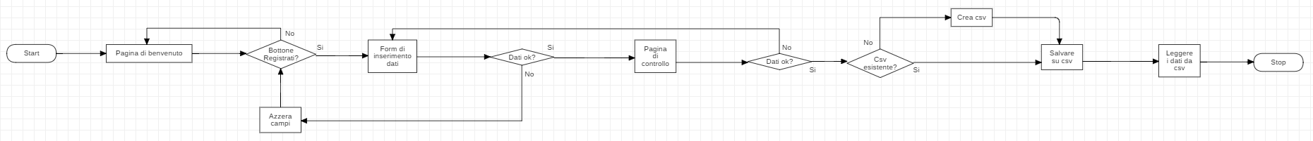

Design delle interfacce
Pagina di benvenuto:


Form di registrazione:

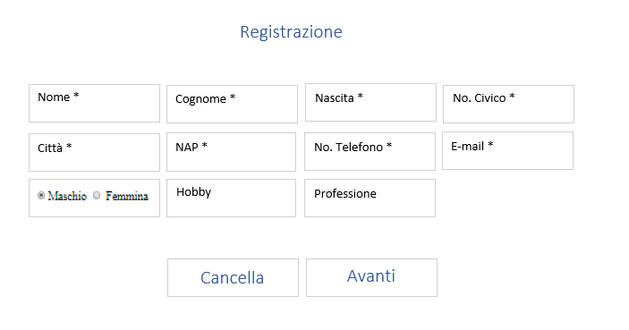

Pagina riassuntiva:

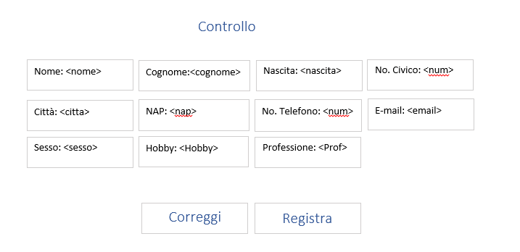

Tipo di dati
Nome campo | Tipo di dato
Nome | Text
Cognome | Text
Data di Nascita | Date
No. Civico | Numerico, 3 cifre
Città | Text
NAP | Numerico, 5 cifre
No. Telefono | Text (solo cifre, spazi e/o trattini)
E-mail | Text (controllato formato e-mail testo@testo.testo)
Sesso | Radio Button
Hobby | Text
Professione | Text
Cancella | Button
Avanti | Button
Correggi | Button
Registra | Button

Implementazione
Inizialmente è stata creata la pagina “Benvenuto.html”, la quale contiene un bottone che porta alla pagina di registrazione degli utenti.
Nella pagina di registrazione si trovano degli input che conterranno dei dati e sono fatti così:

Il pattern indica la regola che dovrà essere rispettata per poter cliccare il bottone “Avanti” e procedere la propria registrazione. È presente anche required, il quale blocca l’utente in modo che lui non possa procedere se il valore degli input è vuoto. Value contiene del codice PHP ed esso ritorna il valore di quel input così che questo valore viene salvato nella variabile di sessione e può essere recuperato quando l’utente poi nella pagina riassuntiva dovrà correggere dei dati.

In questa pagina oltre al bottone “Avanti” esiste anche il bottone “Cancella”, il quale si occupa di azzerare tutti i campi. Ciò viene implementato grazie al codice JavaScript mostrato di seguito.

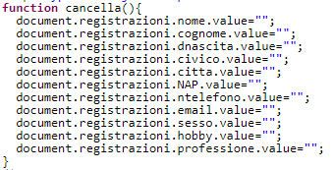

Il nome assegnato al form è “registrazioni” e quindi viene specificato per far capire a quale form bisogna puntare per azzerare i campi. Per puntare su un determinato input bisogna inserire il valore grazie al quale esso viene riconosciuto.

Per implementare questo codice bisogna richiamare il metodo nel OnClick del bottone.

Il bottone “Avanti” porta alla pagina di riassunto, nella quale si trovano tutti i dati inseriti nei rispettivi campi ed essa viene creata per permettere all’utente di controllare se i dati inseriti sono tutti corretti.

Tramite il codice PHP seguente vengono recuperati i valori inseriti nel form di registrazione e permette all’utente di controllare i proprio dati:

Nel caso ci fossero dei dati sbagliati esiste il bottone “Correggi”, il quale fa tornare l’utente alla pagina di registrazione.

Esiste un problema quando si è stati rimandati alla pagina di registrazione, che vengono persi i dati inseriti inizialmente. Quindi i valori devono essere salvati in delle variabili di sessione.
Tramite del codice PHP seguente vengono recuperati i valori inseriti nel form di registrazione e vengono inseriti in delle variabili per inserire questi valori in delle variabili di sessione, le quali terranno memorizzati i valori.

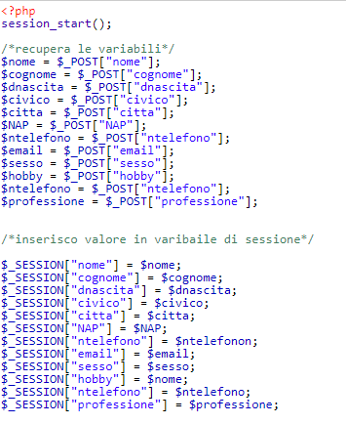

Per far funzionare ciò, all’inizio della pagina riassuntiva bisogna far partire il servizio della sessione inserendo il codice seguente:

Anche nella pagina di registrazione bisogna avviare il servizio ma bisogna anche disattivarlo alla fine così che quando verrà ricaricata la pagina non ci saranno più i valori precedenti. Per disattivare il servizio:

Cliccando il bottone “Registra” nella pagina riassuntiva viene detto all’utente di salvare i dati nei file csv.
Anche qui bisognerà avviare e disattivare il servizio di sessione perché per salvare i dati bisogna ricavarli dalle variabili di sessione inserendo il loro valore in delle variabili come di seguito:

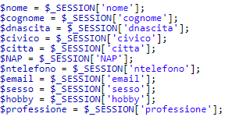

Prima ancora di salvare i dati nel csv, tutte le variabili definite precedentemente vengono salvate in un unica variabile definita come “contents”. Nella variabile contents, tutte le variabili sono separate da un “;”, così lo saranno anche nel file CSV. Una volta fatto questo, vengono scritti i valori sul file CSV tramite la funzione file_put_contents(). La funzione file_put_contents viene usata per scrivere in un file. Il suo utilizzo è uguale all'utilizzo funzioni fopen, fwrite e fclose messe assieme. Infine vengono azzerati i valori delle variabili.

La variabile file contiene la Path dove verranno salvati i dati.

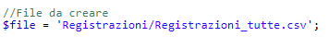

Siccome esistono due file csv, il procedimento è quasi il medesimo solo che il contenuto è diverso, il secondo file deve contenere un campo con la data e l’orario di quando è stata fatta la registrazione, per fare ciò ho creato una variabile contente la data e l’ora al momento della registrazione:

Questa variabile deve essere anche inserita all’interno della variabile “contents” per essere presente nel file.
Un’altra differenza rispetto all’altro file è il nome dello stesso, questo deve contenere la data della creazione e tutte le registrazioni di quel giorno verranno inserite in quel file.

Infine vengono mostrati i dati letti dal file con la data grazie a file_get_contents(), il quale ritorna tutti i dati.

Test

Protocollo di test

Test Case:  Riferimento: | TC-001  REQ-001 | Nome: | Test per verificare il funzionamento della pagina di benvenuto.
Descrizione: | Verificare il funzionamento della pagina di benvenuto che poi porta al form di registrazione
Prerequisiti: | Bisogna creare la pagina di benvenuto
Procedura: | - Entrare nell’url della pagina di benvenuto (http://www.samtinfo.ch/i15stonem/web/html/mod/Form/Benvenuto.html)  - Cliccare il bottone “Registrati”  - Controllare che porti alla pagina di registrazione
Risultati attesi: | Trovarsi nella pagina di registrazione dopo aver cliccato il bottone

Test Case:  Riferimento: | TC-002  REQ-002 | Nome: | Test per verificare che l’inserimento dei dati sia fatto correttamente
Descrizione: | Test per verificare l’inserimento dei dati sia fatto secondo le regole scritte nel codice
Prerequisiti: | Tutti i campi devono essere presenti nel sito
Procedura: | - Inserire dei dati nel form  - Cliccare il bottone “Avanti”  - Controllare che i campi non siano marcati in rosso  - Controllare che non ci siano messaggi di errore
Risultati attesi: | I dati inseriti senza messaggi di errori e che i campi non siano in rosso

Test Case:  Riferimento: | TC-003  REQ-002 | Nome: | Test per verificare che il bottone “Cancella” funzioni
Descrizione: | Test per verificare che il bottone “Cancella” nella pagina di registrazione azzeri tutti i campi
Prerequisiti: | Tutti i campi devono essere presenti nel sito
Procedura: | - Inserire dei dati nel form  - Cliccare il bottone “Cancella”  - Controllare che i campi siano stati azzerati
Risultati attesi: | I campi sono stati azzerati

Test Case:  Riferimento: | TC-004  REQ-003 | Nome: | Test per verificare che la tabella riassuntiva sia funzionante e che i bottoni funzionino correttamtente
Descrizione: | Test per verificare che la tabella riassuntiva abbia i dati del form corretti e che i bottoni funzionino correttamente
Prerequisiti: | Ci siano tutti i dati del form
Procedura: | - Controllare che i dati siano corretti  - Cliccare il bottone “Registra”  - Controllare che i dati vengano inviati al file csv
Risultati attesi: | I dati vengono inviati al file csv correttamente

Test Case:  Riferimento: | TC-005  REQ-003 | Nome: | Test per verificare che il bottone “Correggi” funzioni
Descrizione: | Test per verificare che il bottone “Correggi” nella pagina riassuntiva porti alla pagina di registrazione e che tutti i campi abbiano i dati inseriti precedentemente
Prerequisiti: | Ci siano tutti i dati del form
Procedura: | - Cliccare il bottone “Correggi”  - Controllare che il bottone porti alla pagina di registrazione  - Controllare che ci siano tutti i dati inseriti precedentemente
Risultati attesi: | Ci siano tutti i dati inseriti inizialmente

Test Case:  Riferimento: | TC-006  REQ-004 | Nome: | Test per verificare che i dati vengano salvati sul file CSV
Descrizione: | Test per verificare che i dati vengano salvati sul file CSV
Prerequisiti: | I dati devono essere inseriti prima nel form
Procedura: | - Arrivare fino alla pagina riassuntiva senza errori  - Cliccare il bottone “Avanti” nella pagina riassuntiva  - Controllare che i dati ci siano nel file “Registrazioni_tutte.csv”  - Controllare che i dati ci siano nel file “Registrazione_aaaa-mm-gg.csv”
Risultati attesi: | Tutti i dati inseriti nel file csv.

Test Case:  Riferimento: | TC-007  REQ-005 | Nome: | Test per verificare che i dati vengano letti dal file
Descrizione: | Test per verificare che i dati vengano letti dal file “Registrazione_aaaa-mm-gg.csv”
Prerequisiti: | I dati devono essere inseriti prima nel form e non ci devono essere errori
Procedura: | - Controllare che dopo aver cliccato “Registra” venga mostrata la pagina con i dati letti dal file “Registrazione_aaaa-mm-gg.csv”  - Cliccare “Home” che porta all’inizio
Risultati attesi: | Pagina con i dati letti dal file

Risultati test
Test | Risultato
TC-001 | Riuscito
TC-002 | Riuscito
TC-003 | Riuscito
TC-004 | Riuscito
TC-005 | Riuscito
TC-006 | Riuscito
TC-007 | Riuscito

Consuntivo

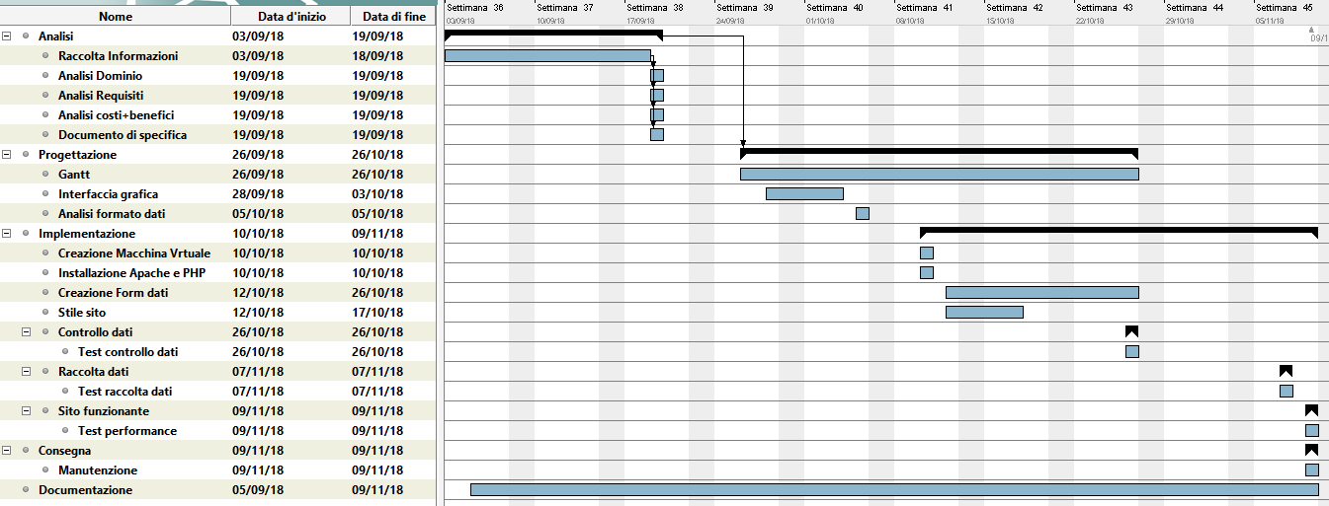

Ore di lavoro fuori da scuola:

Ore | Data | Costo
2 | 27.10.2018 | 120
2 | 05.11.2018 | 120
2 | 06.11.2018 | 120

Conclusioni

Il mio progetto serve per fare la registrazione degli utenti e può essere utile ma non cambierà perché probabilmente esisteranno già siti simili al mio anche più efficaci e performanti.

Sviluppi futuri
Migliorare lo stile del sito e perfezionare i controlli dei campi, come per esempio la validazione del numero di telefono, la validazione del NAP in relazione con la città. Potrà essere migliorato così che saranno utilizzati metodi diversi più efficaci o meno pesanti.

Considerazioni personali
Il progetto è stato utile per imparare a gestire il tempo poiché bisognava consegnarlo entro un giorno preciso, per imparare a creare una documentazione che spiega tutto quello che riguarda il progetto e per poi presentare il proprio prodotto al mondo. Ci sono anche state delle nuove conoscenze riguardo ai linguaggi di programmazione utilizzati.

Bibliografia

Sitografia
https://www.w3schools.com/html/default.asp, HTML, visitato più di una volta. https://www.w3schools.com/js/default.asp, Javascript, visitato più di una volta. https://www.w3schools.com/php/default.asp, PHP, visitato più di una volta.

Allegati
Allegati:
- Diari di lavoro

Tutti i file riguardanti il progetto sono presenti su GitHub:

- https://github.com/nemastojanovic/Progetto1_I3AA

Il sito del web è:

- http://www.samtinfo.ch/i15stonem/web/html/mod/Form/Benvenuto.html

Diario di lavoro
Luogo | SAM Trevano
Data | 05 settembre ’18

Problemi riscontrati e soluzioni adottate
Abbiamo introdotto la materia e abbiamo parlato degli obbiettivi da raggiungere alla fine del corso. Ci è stato presentato un esempio di diario e di documentazione. Infine ci è stato dato il quaderno dei compiti e presentato il primo progetto.

Punto della situazione rispetto alla pianificazione

Programma di massima per la prossima giornata di lavoro

Diario di lavoro
Luogo | SAM Trevano
Data | 07 settembre ’18

Problemi riscontrati e soluzioni adottate
Ci è stata presentata la documentazione e le sue varie parti:
-L’introduzione (Abstract – Inglese, Scopo – Italiano, Analisi del dominio, Analisi dei requisiti)
-Pianificazione
-Progettazione (Idee su come è strutturato il tutto)
-Implementazione
-Test (con i risultati)
-Consuntivo (Riferimento alla pianificazione)
-Allegati
Più tardi abbiamo visto il ciclo di vita del progetto e i suoi vari modelli (a cascata, iterativo, evolutivo)
Noi utilizzeremo quello a cascata (Analisi->Progettazione->Implementazione->integrazione->Manutenzione)
Infine abbiamo visto l’analisi del progetto

Punto della situazione rispetto alla pianificazione

Programma di massima per la prossima giornata di lavoro
Fare l’analisi del primo progetto

Diario di lavoro
Luogo | SAM Trevano
Data | 12 settembre ’18

Problemi riscontrati e soluzioni adottate
Inizialmente abbiamo visto le domande riguardanti il primo progetto. Una volta che i professori hanno raccolto tutte le domande ci hanno dato del tempo per iniziare a fare l’analisi dei requisiti mentre loro hanno risposto alle domande. Infine ci hanno risposto alle domande a voce.

Punto della situazione rispetto alla pianificazione

Programma di massima per la prossima giornata di lavoro
Continuare l’analisi del primo progetto

Diario di lavoro
Luogo | SAM Trevano
Data | 14 settembre ’18

Problemi riscontrati e soluzioni adottate
Ho continuato a fare l’analisi dei requisiti poi l’abbiamo fatto controllare ai professori, i quali poi ci hanno detto cosa correggere, infine ho iniziato a fare il gantt.

Punto della situazione rispetto alla pianificazione
Siamo puntuali rispetto alla pianificazione

Programma di massima per la prossima giornata di lavoro
Finire il gantt e iniziare la progettazione

Diario di lavoro
Luogo | SAM Trevano
Data | 19 settembre ’18

Problemi riscontrati e soluzioni adottate
Inizialmente abbiamo fatto il punto della situazione, i professori ci hanno spiegato i vari punti per fare bene un gantt. Mentre stavamo realizzando il gantt i professori hanno fatto il giro per controllare l’analisi dei requisiti e per farci correggere ciò che non andava bene.

Punto della situazione rispetto alla pianificazione
Siamo puntuali rispetto alla pianificazione

Programma di massima per la prossima giornata di lavoro
Arrivare con il gantt finito

Diario di lavoro
Luogo | SAM Trevano
Data | 21 settembre ’18

Problemi riscontrati e soluzioni adottate
L’ultima lezione sono stato assente

Punto della situazione rispetto alla pianificazione

Programma di massima per la prossima giornata di lavoro

Diario di lavoro
Luogo | SAM Trevano
Data | 26 settembre ’18

Problemi riscontrati e soluzioni adottate
Abbiamo fatto la prima verifica sulla teoria affrontata finora.

Punto della situazione rispetto alla pianificazione
Indietro con la progettazione per l’assenza

Programma di massima per la prossima giornata di lavoro
Finire la progettazione

Diario di lavoro
Luogo | SAM Trevano
Data | 28 settembre ’18

Problemi riscontrati e soluzioni adottate
Inizialmente mi sono occupato di concludere il gantt, così da averlo completo. Poi mi sono occupato di fare la progettazione così che ho fatto l’interfaccia grafica del sito web e ho iniziato a fare il diagramma di flusso del sito web

Punto della situazione rispetto alla pianificazione
Indietro con la progettazione

Programma di massima per la prossima giornata di lavoro
Concludere il diagramma flusso e iniziare l’implementazione

Diario di lavoro
Luogo | SAM Trevano
Data | 03 ottobre ’18

Problemi riscontrati e soluzioni adottate
Inizialmente i professori hanno presentato 3 delle 5 fasi del modello a cascata ed esse sono: Implementazione, Integrazione e Test. Poi ci è stato dato il resto del tempo per portare avanti il nostro. Ho portato avanti la realizzazione del diagramma di flusso.

Punto della situazione rispetto alla pianificazione
Indietro con l’inizio dell’implementazione

Programma di massima per la prossima giornata di lavoro
Iniziare l’implementazione

Diario di lavoro
Luogo | SAM Trevano
Data | 05 ottobre ’18

Problemi riscontrati e soluzioni adottate
Inizialmente ho messo apposto il diagramma dei flussi e l’ho fatto controllare ai professori. Poi ci è stato chiesto di creare un case test per assicurare i sori che abbiamo capito il concetto di test. Infine ho iniziato a fare la pagina di benvenuto del sito web.

Punto della situazione rispetto alla pianificazione
Indietro con l’implementazione

Programma di massima per la prossima giornata di lavoro
Continuare

Diario di lavoro
Luogo | SAM Trevano
Data | 12 ottobre ’18

Problemi riscontrati e soluzioni adottate
Oggi mi sono occupato di accertarmi del funzionamento della Virtual machine con Server Apache e PHP e ho continuato l’implemetnazione.

Punto della situazione rispetto alla pianificazione
Attualmente sono indietro con l’implementazione

Programma di massima per la prossima giornata di lavoro
Continuare l’implementazione e la documentazione

Diario di lavoro
Luogo | SAM Trevano
Data | 17 ottobre ’18

Problemi riscontrati e soluzioni adottate
Inizialmente mi sono occupato di far funzionare il bottone “Cancella” nel form di registrazione, il quale azzera tutti i campi.

Poi mi sono occupato di creare la pagina di riassunto, quella che appare quando nel form di registrazione viene cliccato avanti. Per visualizzare i dati inseriti nel form ho utilizzato il metodo seguente:

Anche qui come nel form di registrazione bisogna avere due bottoni, uno per registrare i dati e uno per correggere. Oggi mi sono occupato di fare il bottone correggi e l’ho implementato nel modo seguente:

Punto della situazione rispetto alla pianificazione
Mi sono portato avanti con l’implementazione

Programma di massima per la prossima giornata di lavoro
Continuare l’implementazione e la documentazione

Diario di lavoro
Luogo | SAM Trevano
Data | 19 ottobre ’18

Problemi riscontrati e soluzioni adottate
Mi sono accorto che il bottone correggi non l’avevo programmato correttamente perché il metodo utilizzato precedentemente in certi browser non funzionava. Quindi dovevo utilizzare PHP e ho usato le sessioni per farlo perché se è necessario salvare qualcosa, è necessario utilizzare i cookie e $_SESSION è un'implementazione di cookie.
Index.php -> Pagina di registrazione
Negli input viene aggiunto:

Pagina di riassunto
Prima del DOCTYPE viene inserite del codice php

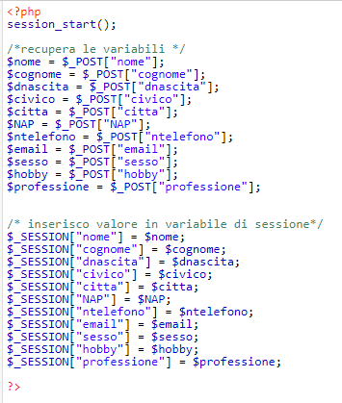

L’utilizzo di PHP ha provocato anche il malfunzionamento del bottone Cancella nella pagina di registrazione e quindi ho dovuto implementare io una funzione in javascript la quale azzera i valori degli input.

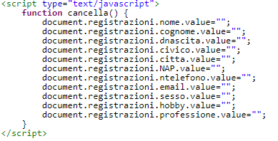
Essa viene richiamata dal OnClick del bottone cancella.

Punto della situazione rispetto alla pianificazione
Mi sono portato avanti con l’implementazione

Programma di massima per la prossima giornata di lavoro
Continuare l’implementazione e la documentazione

Diario di lavoro
Luogo | SAM Trevano
Data | 24 ottobre ’18

Problemi riscontrati e soluzioni adottate
Mi sono occupato di fare il codice, il quale si occuperà di creare i file “Registrazioni_tutte.csv” e “Registrazione_YYYY-MM-GG” se non sono già esistenti e poi inserirà i relativi dati. Nel codice che segue si può notare il procedimento:
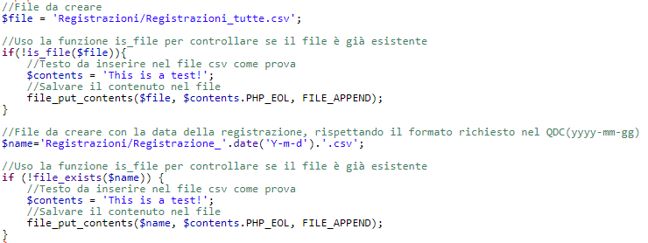

Per essere sicuri che il codice visto prima è funzionante bisogna controllare che i due file sono stati creato, per esmepio:
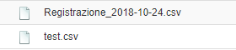

Punto della situazione rispetto alla pianificazione
Mi sono portato avanti con l’implementazione

Programma di massima per la prossima giornata di lavoro
Continuare l’implementazione e la documentazione

Diario di lavoro
Luogo | SAM Trevano
Data | 24 ottobre ’18

Problemi riscontrati e soluzioni adottate
Siccome sono bloccato con il progetto per la questione del ripristino dati non sono andato avanti con l’implementazione, ho dedicato il tempo alla documentazione.

Punto della situazione rispetto alla pianificazione
Mi sono portato avanti con la documentazione

Programma di massima per la prossima giornata di lavoro
Continuare l’implementazione e la documentazione

Diario di lavoro
Luogo | SAM Trevano
Data | 07 novembre ’18

Problemi riscontrati e soluzioni adottate
Mi sono occupato di inserire i dati nel file csv.
Per salvare i dati bisogna ricavarli dalle variabili di sessione inserendo il loro valore in delle variabili come di seguito:

I dati vengono salvati in un unica variabile definita come “contents”. Nella variabile contents, tutte le variabili sono separate da un “;”, così lo saranno anche nel file CSV. Una volta fatto questo, vengono scritti i valori sul file CSV tramite la funzione file_put_contents(). La funzione file_put_contents viene usata per scrivere in un file. Il suo utilizzo è uguale all'utilizzo funzioni fopen, fwrite e fclose messe assieme. Infine vengono azzerati i valori delle variabili.

La variabile file contiene la Path dove verranno salvati i dati.

Siccome esistono due file csv, il procedimento è quasi il medesimo solo che il contenuto è diverso, il secondo file deve contenere un campo con la data e l’orario di quando è stata fatta la registrazione, per fare ciò ho creato una variabile contente la data e l’ora al momento della registrazione:

Questa variabile deve essere anche inserita all’interno della variabile “contents” per essere presente nel file.
Un’altra differenza rispetto all’altro file è il nome dello stesso, questo deve contenere la data della creazione e tutte le registrazioni di quel giorno verranno inserite in quel file.

Infine vengono mostrati i dati letti dal file con la data grazie a file_get_contents(), il quale ritorna tutti i dati.

Punto della situazione rispetto alla pianificazione
Mi sono portato avanti con l’implementazione

Programma di massima per la prossima giornata di lavoro
Finire la documentazione, fare la presentazione e consegnare il progetto.

Diario di lavoro
Luogo | SAM Trevano
Data | 09 novembre ’18

Problemi riscontrati e soluzioni adottate
Oggi bisognava consegnare il progetto. Mi sono occupato di finire la documentazione e la presentazione. Mi sono accertato che il sito sia caricato su Infomaniak e che funzioni il tutto. Infine per email ho inviato ai professori la documentazione (con i diari in allegato), la presentazione e l’url del mio sito web.

Punto della situazione rispetto alla pianificazione
Fine Progetto

Programma di massima per la prossima giornata di lavoro
Fine Progetto

